Солдат Великой Отечественной
Завалко Михаил Лукич

Кто говорит, что на войне не страшно,
Тот ничего не знает о войне.
Ю. Друнина.
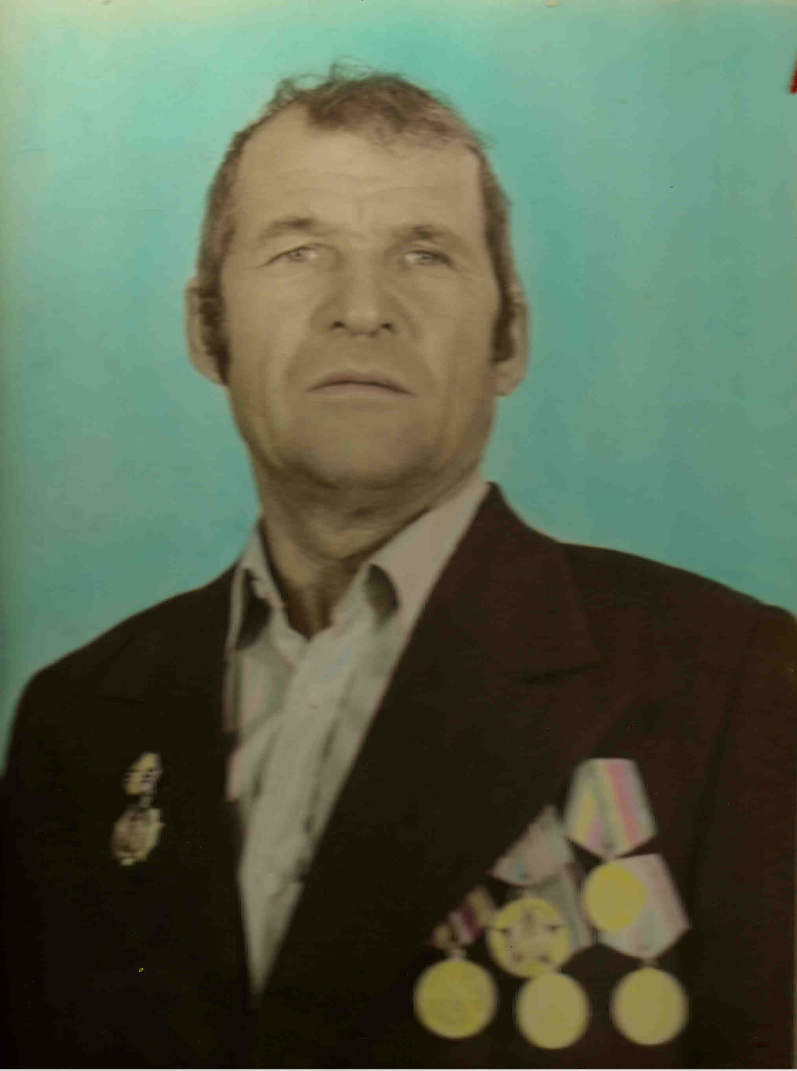
Было время, когда люди жили одной семьей, составляли единое целое. С работы идут – поют, на работу – тоже. Стемнеет – на вечерки или в клуб. Соберется вся сельская молодежь, и пойдут в ход гармошка да балалайка. Песни, частушки, беззаботный смех продолжались до самого утра. Одним словом, жили – не тужили, хоть порой приходилось трудно, но на помощь спешили верные друзья, соседи, и всё вставало на свои места.
Но вот радость в душе сменилась тревогой за судьбу страны, за жизнь близких, когда прозвучали страшные слова: «Двадцать второго июня, без объявления войны фашистская Германия…»
«Война…Жесточе нету слова! Сколько горя, слез и печали принесла она людям. Сколько разрушенных городов, сел и деревень оставила она за собой. А братские могилы и вырытые окопы в земле остались, словно шрамы, в память об этом ужасном периоде в истории нашей страны», - вспоминал Михаил Лукич Завалко.
Прошло почти 70 лет, а эти раны все еще болят, все еще не зажили. Они стали язвами в душах ветеранов, встретивших врага лицом к лицу, все вынесших, выстоявших в этой неравной борьбе. Да и сейчас еще находят «черные копатели» оружие, которое взрывается у них в руках, калеча молодые жизни.
Великая Отечественная война легла тяжелым бременем на наш народ. И сколько бы лет ни прошло, она останется в памяти людей, переживших ее, в памяти благодарных потомков. Но те, которые ушли из жизни,
…Кричат и будят нас, живых,
Невидимыми чуткими руками.
Они хотят, чтоб памятником им
Была Земля с пятью материками.
Память о войне - не утихающая боль в сердцах уцелевших в тех жестоких боях. И сейчас, когда прошло уже более полувека, ветераны, вспоминая давно ушедшее, все еще плачут. Это слезы горечи от потери близких, родных, и ненависть к тем нелюдям, так жестоко повернувшим русло жизни совсем в другую сторону. И каждый раз, когда приходят воспоминания, горюют наши герои, ветераны-спасители.
Я хочу рассказать вам об одном из них, своем соседе.
Завалко Михаил Лукьянович родился в 1922 году в многодетной семье, где росли и воспитывались три его брата и сестра. Нельзя сказать, чтобы родители баловали их, но очень любили. Вся работа по дому была распределена между детьми: кто носил воду, кто наводил порядок в доме, кто ухаживал за животными. И каждый понимал, что труд – это основа жизни. Может быть, именно поэтому ребята выросли трудолюбивыми, самостоятельными.
«С семи лет, - вспоминает Михаил Лукьянович, - я уже ездил на быках. Возил сено, дрова, а когда подрос, то уже пахал на лошадях. Со временем пересел на трактор. За день так уставал, что к вечеру ломило все тело. На работу уходил рано, возвращался поздно». О своих родителях он говорит так: «Оба простые сельские жители, оба работали в колхозе. Мать – свинарка, а отец – механизатор - кроме основной работы, сапожничал, шил полушубки. Благодаря умельцу-отцу ходили мы в кожаной обуви, которой износу не было. Родители были добрыми и заботливыми, и мы тоже любили их и помогали».
Наступило время тяжелых испытаний. Известие о войне застало Михаила в поле. Девятнадцатилетний, он остался работать на тракторе, так как имел бронь. А Родине нужны были защитники. Жены со слезами провожали своих мужей. Для Миши фронтом стали сев, пахота, уборка урожая. Выкладывался полностью, работая от восхода и до заката, ведь там, на передовой, его соотечественники били врага круглосуточно.
Мой сосед хорошо понимал все это и поэтому трудился очень упорно. Но пришел и его черед. В 1942 году Макушинский райвоенкомат отправил Михаила в Черкасское пехотное училище, где в течение трех месяцев он обучался основам солдатской науки.
«Передовая. Военные действия шли на Украине, под Харьковом. Погода невыносимая: летом – жара, весной и осенью – холод, слякоть. Первый бой был незабываемым и очень тяжелым. Вой снарядов, ужасный грохот, взрывы мин, осколки, как дождь, летят, убивая все живое. Один из них чуть не лишил жизни. Пробив шинель, фуфайку, рубашку и ремень, он врезался в тело на несколько сантиметров. Но опасность миновала. Снова на передовой, снова отчаянно бьём врага. Нелегко приходилось, но мы вместе с боевыми товарищами, которые в тяжелую минуту поддержат, заслонят собой, превозмогали все трудности», - вспоминал он.
После продолжительных боев 2 Украинский фронт двинулся в наступление. Было взято несколько городов. Схватка с неприятелем велась за каждый дом, за каждый переулок. Везде поджидала опасность: мина, пулеметная очередь. Но бойцы шли вперед, выполняя свой долг, святой и правый. Сейчас об этом ветеране можно сказать так:
Я проходил, скрипя зубами, мимо
Сожженных сел, казненных городов
По горестной, по русской, по родимой
Земле, завещанной от дедов и отцов.
Запоминал над деревнями пламя
И ветер, разносивший жаркий прах,
И девушек, библейскими гвоздями
Распятых на райкомовских дверях.
Вся Украина пылала пожарами. Солдаты устали от мысли, что какие-то фрицы топчут родную землю. А каково видеть поле, изуродованное воронками, усеянное трупами, видеть вместо аккуратных деревенских улочек трубы, торчащие из куч пепла. «Но ничего, скоро придет час расплаты», - верили они. «А пока Кировоград. Год сорок четвертый.
Корсунь – Шевченковская немецкая группировка. Переправляться через Днестр приходилось на плотах, лодках и даже на бревнах по 7 – 10 человек. Препятствие – реку – преодолели.
Двадцать четвертое апреля 1944 года. Был страшный бой. Немцы хотели выбить русских с занятых позиций, пытаясь загнать в воду. Но не удалось, мы устояли», - вспоминает фронтовик.
«Пятая армия 2 Украинского фронта двинулась в наступление. Гудели самолеты, взрывались снаряды, свистели пули. Все это сливалось в единый гул, создавая впечатление конца света. Артподготовка длилась два часа, танки и пехота пошли в бой. Сопротивление было подавлено. После кровопролитных боев началось продвижение на Кривой Рог. Целый день пробивались к Днестру, где были укрепления Яссо – Кишиневской группировки. Сейчас это страницы истории.
Вот Завалко Михаил в разведке. После длительного наблюдения за передовыми линиями врагов под покровом ночи делали марш – бросок с целью захвата «языка». Группа состояла из десяти человек. Впереди – сапер. Если вдруг минное поле – нарвешься на мину – костей не соберешь. Все было строго оговорено заранее так, чтобы ни у кого вопросов не возникало во время операции. Врывались в немецкий окоп, оглушали немца, связывали, тащили на себе к своим. Разбираться, кого схватили, времени не было. Старались поймать офицера, но не всегда это удавалось». По словам ветерана, таких налетов было немало.
С передовой, не доходя до Варшавы каких – то сорок километров, солдата отправили в танковое училище, которое находилось в Самарканде. Долгожданный День Победы встретил там. За время нелегкой службы Родине он прошел Молдавию, Румынию, Польшу. Сколько же этих дорог, сколько тысяч верст пройдено. И только в 1946 году вернулся он домой, имея несколько наград, в том числе медали «За отвагу», «За победу над Германией» и орден Великой Отечественной войны 2 степени. Трижды был ранен.
Вернувшись домой, Михаил Лукьянович снова пошел работать в свой родной колхоз «Сотрудник», сел за рычаги трактора. Трудился так, что неоднократно поощрялся премиями и грамотами. Вскоре женился и уже пятьдесят лет живет душа в душу со своей женой Фаиной. Теперь он на заслуженном отдыхе.
Внешне это обыкновенный человек, сухощавый, седой, но всегда был бодрым, неунывающим. Он любил рыбачить, косить сено, ходить за грибами. Судьба не сломила Михаила Лукьяновича. Время изменило его лицо, но не изменило душу. Он по – прежнему был добрый, отзывчивый, очень хозяйственный, интересовался политикой, любил беседовать с нами, искренне жалел парней, погибших во время Афганской и Чеченской войн.
После бесед со своим соседом я совершенно уверился, что нам не нужна война. Но если это произойдет, я, не задумываясь, пойду защищать свою Родину, ведь это самое святое, что есть у человека. И нам нужно помнить о тех страшных страницах в ее истории, о которой напоминают лова С. Гудзенко:
Пусть живые запомнят. И пусть поколения знают
Эту взятую с боем суровую правду солдат.
И твои костыли, и смертельная рана сквозная,
И могилы над Волгой, где тысячи мертвых лежат, -
Это наша судьба…

